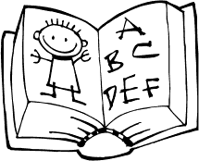
Le verbe

Règle

Le verbe est un mot qui indique en général

ce que l’on fait :

Exemples : bondir, s’envoler, écrire, penser.

Le verbe permet d’exprimer des actions ou de raconter des événements.

L’oiseau s’envole.

Il permet aussi d’indiquer des états.

L’oiseau est heureux.

Le verbe se conjugue : je bondis, tu bondis, il bondit .....

Il change de forme en fonction du moment ou du sujet.

P _____

